第85讲 产生感生电动势的三类情境及五种题型
（2022•江苏）
1．如图所示，半径为r的圆形区域内有垂直于纸面的匀强磁场，磁感应强度B随时间t的变化关系为$$B=B_{0}+kt$$，$$B_{0}$$、k为常量，则图中半径为R的单匝圆形线圈中产生的感应电动势大小为（ ）
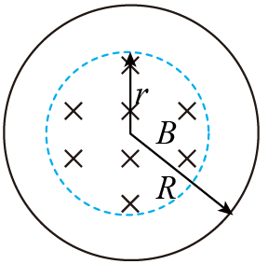
A．$$πkr^{2}$$ B．$$πkR^{2}$$ C．$$πB_{0}r^{2}$$ D．$$πB_{0}R^{2}$$
【答案】A
【难度】0.85
【知识点】已知磁感应强度随时间的变化的关系式求电动势
【详解】由题意可知磁场的变化率为
$$\frac{ΔB}{Δt}=\frac{kt}{t}=k$$
根据法拉第电磁感应定律可知
$$E=\frac{ΔΦ}{Δt}=\frac{ΔBπr^{2}}{Δt}=kπr^{2}$$
故选A。
（2022•广东）
2．图是简化的某种旋转磁极式发电机原理图。定子是仅匝数n不同的两线圈，$$n_{1}>n_{2}$$，二者轴线在同一平面内且相互垂直，两线圈到其轴线交点O的距离相等，且均连接阻值为R的电阻，转子是中心在O点的条形磁铁，绕O点在该平面内匀速转动时，两线圈输出正弦式交变电流。不计线圈电阻、自感及两线圈间的相互影响，下列说法正确的是（ ）
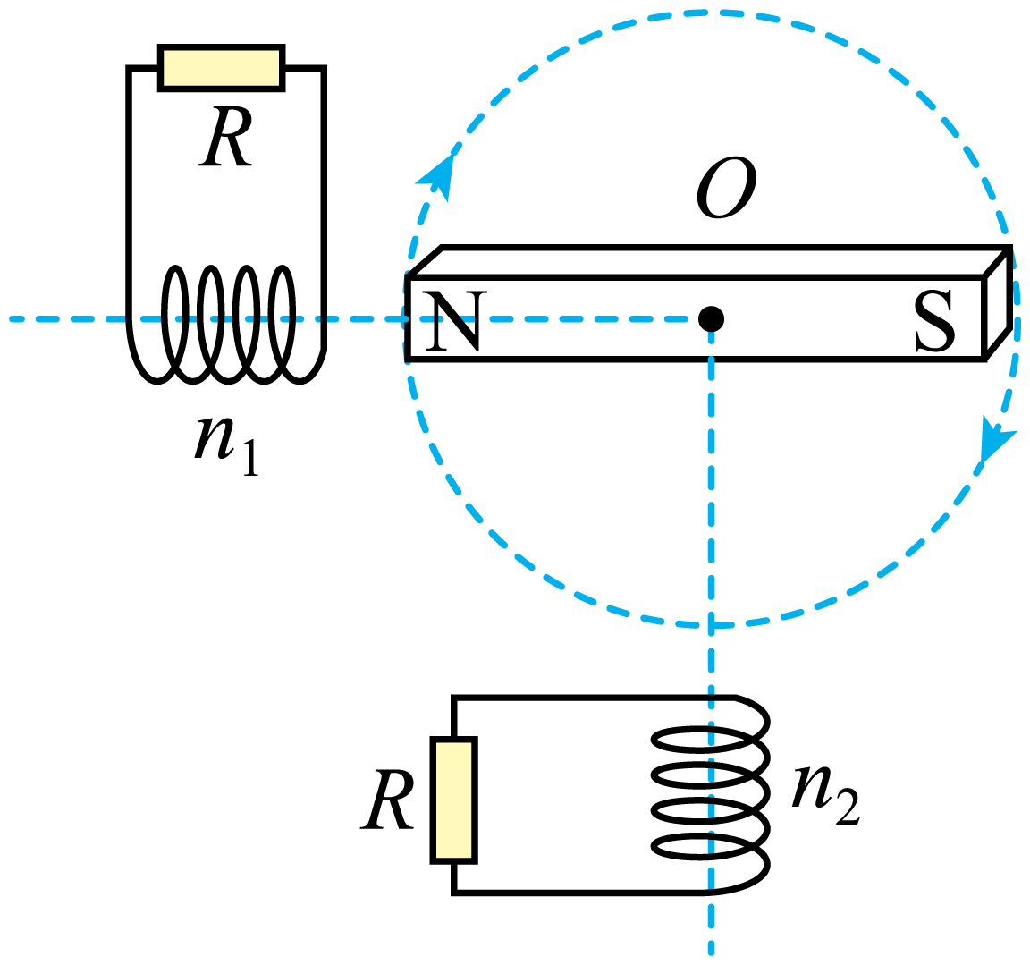
A．两线圈产生的电动势的有效值相等 B．两线圈产生的交变电流频率相等
C．两线圈产生的电动势同时达到最大值 D．两电阻消耗的电功率相等
【答案】B
【难度】0.65
【知识点】有效值的定义、一般交流电的有效值、计算交变流电路中的电功、电功率和焦耳热
【详解】AD．根据$$E=n\frac{ΔΦ}{Δt}$$可得两线圈中磁通量的变化率相等，但是匝数不等，则产生的感应电动势最大值不相等，有效值也不相等；根据$$P=\frac{U^{2}}{R}$$ 可知，两电阻的电功率也不相等，选项AD错误；
B．因两线圈放在同一个旋转磁铁的旁边，则两线圈产生的交流电的频率相等，选项B正确；
C．当磁铁的磁极到达一线圈附近时，一个线圈的磁通量最大，感应电动势为0，另一个线圈通过的磁通量最小，感应电动势最大，可知两线圈产生的感应电动势不可能同时达到最大值，选项C错误。
故选B。
一.知识回顾
1.磁通量Φ、磁通量的变化量ΔΦ、磁通量的变化率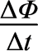的比较
物理量  项目 | 磁通量Φ | 磁通量的变化量ΔΦ | 磁通量的变化率
意义 | 某时刻穿过某个面的磁感线的条数 | 某段时间内穿过某个面的磁通量变化的多少 | 穿过某个面的磁通量变化的快慢
大小 | Φ＝BS | ΔΦ＝Φ₂－Φ₁＝Δ（B·S）  两种特例：  ①ΔΦ＝B·ΔS  ②ΔΦ＝S·ΔB | ＝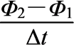  两种特例：  ①＝B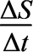  ②＝S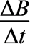
注意 | 若有相反方向的磁场，磁通量可抵消；S为有效面积 | 转过180°前后穿过平面的磁通量是一正一负，ΔΦ＝2BS，而不是零 | 等于单匝线圈上产生的感应电动势，即E＝
提示：①Φ、ΔΦ、的大小之间没有必然的联系，Φ＝0，不一定等于0；②感应电动势E与线圈匝数n有关，但Φ、ΔΦ、的大小均与线圈匝数无关。
2．法拉第电磁感应定律公式的物理意义：E＝n求的是Δt时间内的平均感应电动势，当Δt→0时，E为瞬时感应电动势。
3．法拉第电磁感应定律应用的三种情况
（1）磁通量的变化是由有效面积变化引起时，ΔΦ＝B·ΔS，则E＝n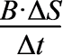。
（2）磁通量的变化是由磁场变化引起时，ΔΦ＝ΔB·S，则E＝n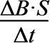，S是磁场范围内的有效面积。
（3）磁通量的变化是由有效面积和磁场变化共同引起的，则根据定义求，ΔΦ＝Φ_{末}－Φ_{初}，E＝n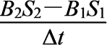。
4．在图像问题中磁通量的变化率是Φ­t图像上某点切线的斜率，利用斜率和线圈匝数可以确定感应电动势的大小。
二.典型例题
题型一：有效面积变化产生感应电动势
3．如图所示，匀强磁场中有一个用软导线制成的单匝闭合线圈，线圈平面与磁场垂直。已知线圈的面积S=0.3m²、电阻R=0.6Ω，磁场的磁感应强度B=0.2T。现同时向两侧拉动线圈，线圈的两边在Δt＝1.0s时间内合到一起。求线圈在上述过程中
（1）感应电动势的平均值E；
（2）感应电流的平均值I，并在图中标出电流方向；
（3）通过导线横截面的电荷量q。
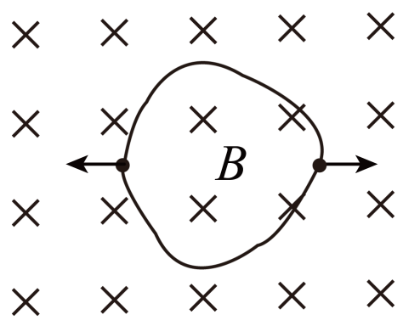
【答案】（1）0.06V；（2）0.1A，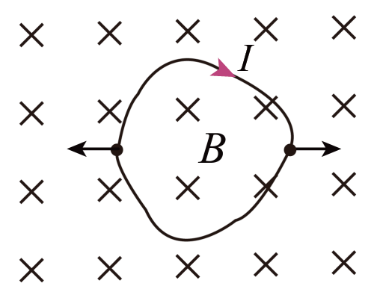；（3）0.1C
【难度】0.85
【知识点】求线框进出磁场时通过导体截面的电量
【详解】（1）感应电动势的平均值为
$$E\text{=}\frac{\text{ΔΦ}}{\text{Δ}t}$$
磁通量的变化
$$\text{ΔΦ=}BS\text{−0}$$
解得
$$E\text{=0.06V}$$
（2）根据闭合电路欧姆定律可知，平均电流
$$I\text{=}\frac{E}{R}\text{=0.1A}$$
根据楞次定律，感应电流的方向如图所示；

（3）通过导线横截面的电荷量q
$$q\text{=}I\text{⋅Δ}t\text{=0.1C}$$
题型二：磁场变化产生感应电动势
4．如图甲所示，单匝矩形金属线框abcd处在垂直于线框平面的匀强磁场中，线框面积$$S=0.3{\text{m}}^{\text{2}}$$，线框连接一个阻值$$R=3Ω$$的电阻，其余电阻不计，线框cd边位于磁场边界上。取垂直于线框平面向外为磁感应强度B的正方向，磁感应强度B随时间t变化的图像如图乙所示。下列判断正确的是（ ）
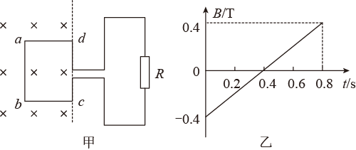
A．0～0.4s内线框中感应电流沿逆时针方向
B．0.4～0.8s内线框有扩张的趋势
C．0～0.8s内线框中的电流为0.1A
D．0～0.4s内ab边所受安培力保持不变
【答案】C
【难度】0.65
【知识点】安培力的计算式及初步应用、增反减同、由B-t图像计算感生电动势的大小
【详解】A．由图乙所示图线可知，0-0.4s内磁感应强度垂直于纸面向里，磁通量减小，由楞次定律可知，感应电流沿顺时针方向，故A错误。
B．由图乙所示图线可知，0.4-0.8s内穿过线框的磁通量增加，由楞次定律可知，线框有收缩的趋势，故B错误。
C．由图示图线可知，0-0.8s内的感应电动势为
$$E=\frac{ΔΦ}{Δt}＝\frac{ΔB}{Δt}S＝\frac{0.4−(−0.4)}{0.8}×0.3\text{V=0}\text{.3V}$$
线框中的电流为：
$$I=\frac{E}{R}＝\frac{0.3}{3}\text{A=0}\text{.1A}$$
故C正确。
D．在0-0.4s内感应电流I保持不变，由图乙所示图线可知，磁感应强度B大小不断减小，由F=ILB可知，ab边所受安培力不断减小，故D错误。
故选C。
题型三：磁场和有效面积都变化
5．如图，两条相距l的光滑平行金属导轨位于同一水平面（纸面）内，其左端接一阻值为R的电阻；一与导轨垂直的金属棒置于两导轨上；在电阻、导轨和金属棒中间有一面积为S的区域，区域中存在垂直于纸面向里的均匀磁场，磁感应强度大小B₁随时间t的变化关系为B₁=kt，式中k为常量；在金属棒右侧还有一匀强磁场区域，区域左边界MN（虚线）与导轨垂直，磁场的磁感应强度大小为B₀，方向也垂直于纸面向里。某时刻，金属棒在一外加水平恒力的作用下从静止开始向右运动，在t₀时刻恰好以速度v₀越过MN，此后向右做匀速运动．金属棒与导轨始终相互垂直并接触良好，它们的电阻均忽略不计。求：
(1)在t=0到t=t₀时间间隔内，流过电阻的电荷量的绝对值；
(2)在时刻t（t＞t₀）穿过回路的总磁通量和金属棒所受外加水平恒力的大小；
(3)如果面积为S的区域的均匀磁场的磁感应强度B₁随时间t的变化关系为B₁=B₀-kt，式中k为大于0的常量，在t=0时刻，均匀磁场垂直于纸面向里。MN（虚线）右侧磁场的磁感应强度大小为B₀，方向也垂直于纸面向里。在t₀时刻金属棒以速度v越过MN时，撤掉外力，此后（t＞t₀）金属棒恰好向右做匀速运动。金属棒与导轨始终相互垂直并接触良好，它们的电阻均忽略不计。求速度v的大小（用k、S、B₀、l表示）。
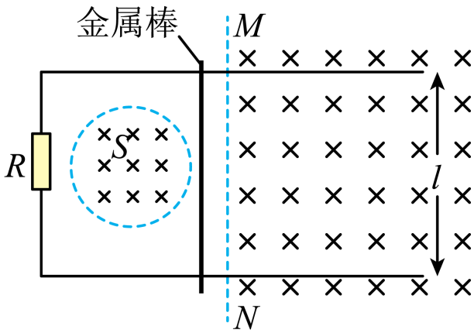

【答案】(1)$$\frac{kt_{0}S}{R}$$；(2) $$Φ=ktS+B_{0}v_{0}(t−t_{0})l$$；$$\frac{B_{0}(kS+B_{0}lv_{0})l_{0}}{R}$$；(3)$$\frac{kS}{B_{0}l}$$
【难度】0.4
【知识点】导体棒平动切割磁感线、已知磁感应强度随时间的变化的关系式求电动势、感生电动势与动生电动势并存
【详解】(1)在t=0到t=t₀时间间隔内，根据法拉第电磁感应定律有
$$E_{1}=\frac{ΔΦ}{Δt}=\frac{ΔB_{1}S}{Δt}=kS$$
回路中感应电流为
$$I=\frac{E_{1}}{R}=\frac{kS}{R}$$
在t=0到t=t₀时间间隔内，流过电阻的电荷量的绝对值为
$$q=It_{0}=\frac{kt_{0}S}{R}$$
(2)根据题图可知，MN左边的磁场方向与右边的磁场方向相同，那么总磁通量即为两种情况之和，即在时刻t（t＞t₀）穿过回路的总磁通量为
Φ=Φ₁+Φ₂=ktS+B₀v₀（t-t₀）l
根据楞次定律判断可知，回路中产生的感生电动势与动生电动势方向相同，依据法拉第电磁感应定律得回路中产生总的感应电动势为
E=E₁+E₂=kS+B₀lv₀
回路中产生的感应电流大小为
$$I=\frac{E}{R}$$
那么安培力大小为
F_{A}=B₀Il
金属棒匀速运动，根据平衡条件知水平恒力大小等于安培力大小，即为
F=F_{A}
联立可得
$$F=\frac{B_{0}(kS+B_{0}lv_{0})l}{R}$$
(3)在t₀时刻金属棒以速度v越过MN时，撤掉外力，此后（t＞t₀）金属棒恰好向右做匀速运动，说明金属棒不受安培力，动生电动势与感生电动势抵消，则有
kS=B₀lv
可得
$$v=\frac{kS}{B_{0}l}$$
题型四：动生电动势与感生电动势交替
6．如图，导体轨道OPQS固定，其中PQS是半圆弧，Q为半圆弧的中点，O为圆心。轨道的电阻忽略不计。OM是有一定电阻、可绕O转动的金属杆，M端位于PQS上，OM与轨道接触良好。空间存在与半圆所在平面垂直的匀强磁场，磁感应强度的大小为B。现使OM从OQ位置以恒定的角速度逆时针转到OS位置并固定（过程Ⅰ）；再使磁感应强度的大小以一定的变化率从B增加到B′（过程Ⅱ）。在过程Ⅰ、Ⅱ中，流过OM的电荷量相等，则$$\frac{B^{'}}{B}$$等于（ ）
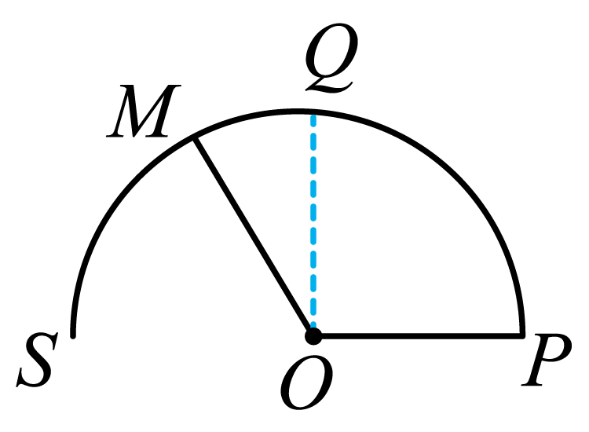
A．$$\frac{5}{4}$$ B．$$\frac{3}{2}$$ C．$$\frac{7}{4}$$ D．2
【答案】B
【难度】0.65
【知识点】法拉第电磁感应定律的表述和表达式、导体棒转动切割磁感线
【详解】在过程Ⅰ中，根据法拉第电磁感应定律，有
E₁＝$$\frac{ΔΦ_{1}}{Δt_{1}}=\frac{B(\frac{1}{2}πr^{2}−\frac{1}{4}πr^{2})}{Δt_{1}}$$
根据闭合电路欧姆定律，有
I₁＝$$\frac{E_{1}}{R}$$ 且q₁＝I₁Δt₁
在过程Ⅱ中，有
E₂＝$$\frac{ΔΦ_{2}}{Δt_{2}}=\frac{(B^{′}−B)\frac{1}{2}πr^{2}}{Δt_{2}}$$
根据闭合电路欧姆定律，有
I₂＝$$\frac{E_{\text{2}}}{R}$$，q₂＝I₂Δt₂
又q₁＝q₂，即
$$\frac{B(\frac{1}{2}πr^{2}−\frac{1}{4}πr^{2})}{R}=\frac{(B^{′}−B)\frac{1}{2}πr^{2}}{R}$$
所以
$$\frac{B^{′}}{B}=\frac{3}{2}$$
故选B。
题型五：综合分析，定性判定
7．如图为一种早期发电机原理示意图，该发电机由固定的圆形线圈和一对用铁芯连接的圆柱形磁铁构成，两磁极相对于线圈平面对称，在磁极绕转轴匀速转动过程中，磁极中心在线圈平面上的投影沿圆弧XOY运动，（O是线圈中心）。则（ ）
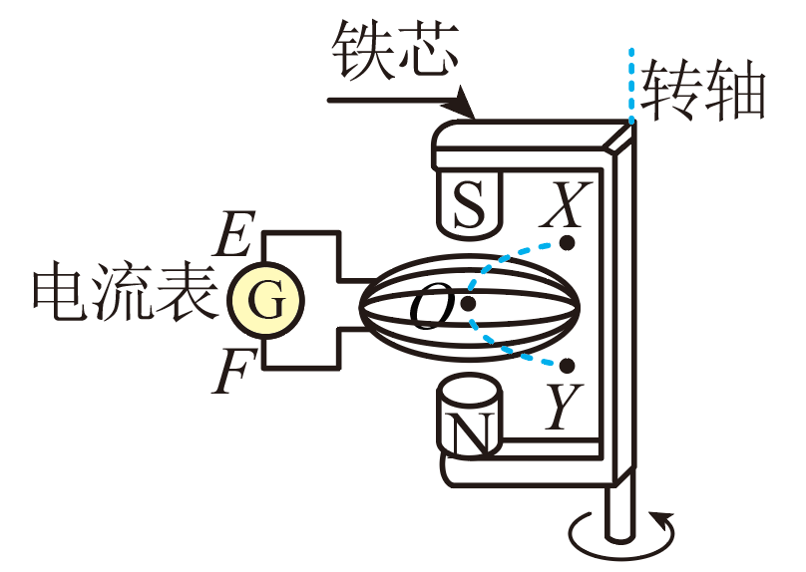
A．从X到O，电流由E经G流向F，线圈的面积有收缩的趋势
B．从X到O，电流由F经G流向E，线圈的面积有扩张的趋势
C．从O到Y，电流由F经G流向E，线圈的面积有收缩的趋势
D．从O到Y，电流由E经G流向F，线圈的面积有扩张的趋势
【答案】D
【难度】0.85
【知识点】增反减同、增缩减扩
【详解】AB．在磁极绕转轴从X到O匀速转动中，穿过线圈平面的磁通量向上增大，根据楞次定律可知线圈中产生顺时针方向的感应电流，电流由F经G流向E；线圈的每部分受到指向圆心的安培力，线圈的面积有缩小的趋势，故AB错误；
CD．在磁极绕转轴从O到Y匀速转动中，穿过线圈平面的磁通量向上减小，根据楞次定律可知线圈中产生逆时针方向的感应电流，电流由E经G流向F；线圈的每部分受到背离圆心的安培力，所以线圈的面积有扩大的趋势，故C错误，D正确。
故选D。
三.举一反三，巩固练习
8．如图，足够长的磁铁在空隙产生一个径向辐射状磁场，一个圆形细金属环与磁铁中心圆柱同轴，由静止开始下落，经过时间t，速度达最大值v，此过程中环面始终水平。已知金属环质量为m、半径为r、电阻为R，金属环下落过程中所经过位置的磁感应强度大小均为B，重力加速度大小为g，不计空气阻力，则（ ）
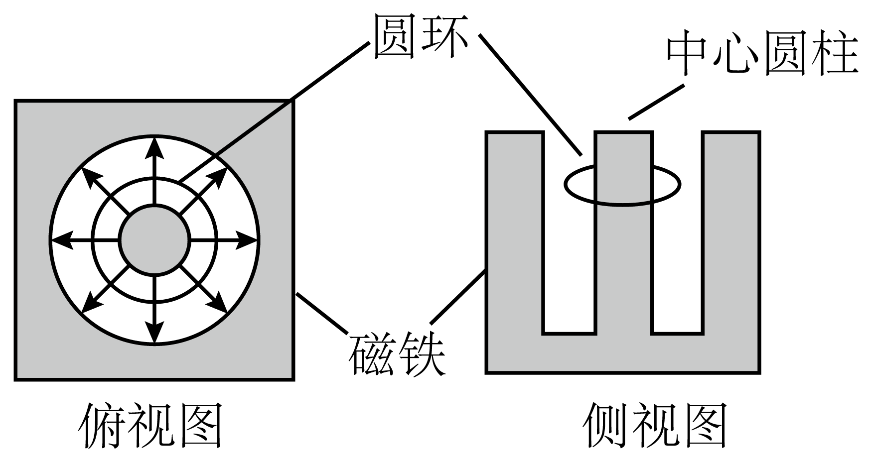
A．在俯视图中，环中感应电流沿逆时针方向
B．环中最大的感应电流大小为$$\sqrt{\frac{mgv}{R}}$$
C．环下落过程中一直处于超重状态
D．t时间内通过金属环横截面的电荷量为$$\frac{2πrBvt}{R}$$
【答案】B
【难度】0.85
【知识点】超重和失重的概念、右手定则
【详解】A．根据题意，由右手定则可知，在金属环下落过程中，在俯视图中，环中感应电流沿顺时针方向，故A错误；
B．根据题意可知，当重力等于安培力时，环下落的速度最大，根据平衡条件有
$$mg=F_{安}=BI_{\text{m}}⋅2πr$$
当环速度最大时，感应电动势为
$$E=B⋅2πrv$$
感应电流为
$$I_{\text{m}}=\frac{E}{R}=\frac{B⋅2πrv}{R}$$
联立可得
$$I_{\text{m}}=\sqrt{\frac{mgv}{R}}$$
故B正确；
C．根据题意可知，金属环下落过程做加速运动，具有向下的加速度，则环下落过程中一直处于失重状态，故C错误；
D．设t时间内通过金属环横截面的电荷量为$$q$$，由题意可知，环下落速度为$$v$$时的感应电流大小为
$$I=\frac{B⋅2πrv}{R}$$
由于环中感应电流不断增大，则t时间内通过金属环横截面的电荷量
$$q<It=\frac{2πrBvt}{R}$$
取向下为正方向，由动量定理有
$$mgt−B⋅2πrIt=mv−0$$
又有
$$q=It$$
联立解得
$$q=\frac{mgt−mv}{B⋅2πr}$$
故D错误。
故选B。
9．如图，边长、材料相同，粗细不同的单匝正方形金属线框甲、乙。乙线框导线的横截面积是甲的2倍。在竖直平面内距磁场相同高度由静止开始同时下落，一段时间后进入方向垂直于纸面的匀强磁场区域，磁场的上边界水平，如图所示。不计空气阻力，则在甲、乙线框进入磁场的过程中（ ）
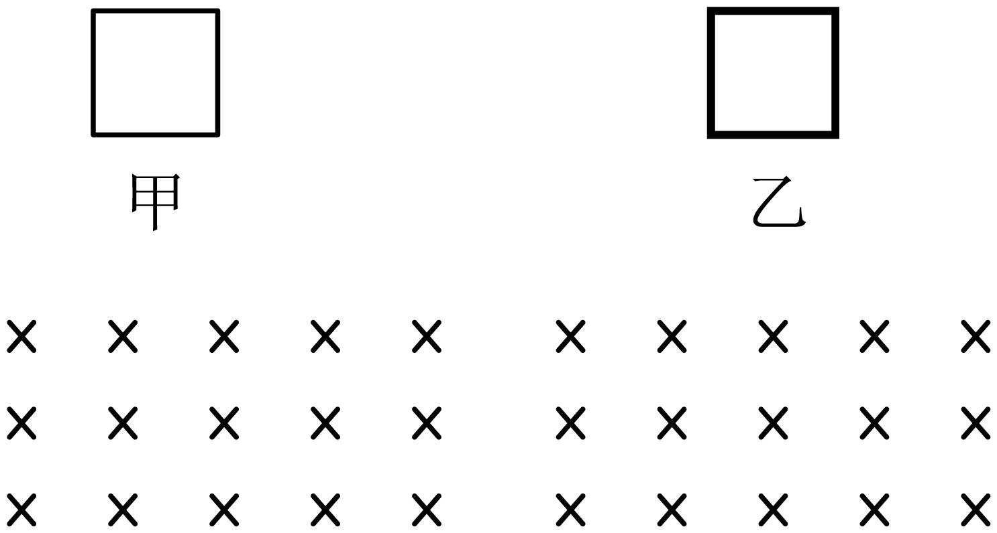
A．感应电流的方向均一定为顺时针方向
B．甲、乙线框的加速度时时相同
C．甲线框的焦耳热是乙线框的2倍
D．通过甲线框的电荷量是乙线框的2倍
【答案】B
【难度】0.65
【知识点】求线框进出磁场时电阻上生热、求线框进出磁场时通过导体截面的电量
【详解】A．根据楞次定律可知，感应电流的方向均一定为逆时针方向，选项A错误；
B．甲乙同时进入磁场，设此时的速度为v₀，则
E=BLv₀
$$I=\frac{E}{R}$$
$$R=ρ\frac{4L}{S}$$
由牛顿定律
$$mg−BIL=ma$$
$$m=4LSρ_{0}$$
联立解得
$$a=g−\frac{B^{2}v_{0}}{16ρρ_{0}}$$
则进入磁场时两线框的加速度相同，进入磁场的过程加速度也相同，完全进入时加速度也都是为g，可知甲、乙线框的加速度时时相同，选项B正确；
C．因加速度相同，则线框进入磁场时任意时刻的速度相同，则由
$$Q=\frac{E^{2}}{R}t=\frac{B^{2}L^{2}v^{2}}{\frac{4ρL}{S}}t∝S$$
可知，乙线框的焦耳热是甲线框的2倍，选项C错误；
D．根据
$$q=\frac{ΔΦ}{R}=\frac{BL^{2}}{\frac{4ρL}{S}}∝S$$
可知通过乙线框的电荷量是甲线框的2倍，选项D错误。
故选B。
10．空间存在范围足够大、竖直向下的、磁感应强度为B的匀强磁场，在其间竖直固定两个相同的、彼此正对的金属细圆环a、b，圆环a在前、圆环b在后。圆环直径为d，两环间距为L、用导线与阻值为R的外电阻相连，如图所示。一根细金属棒保持水平、沿两圆环内侧做角速度为ω的逆时针匀速圆周运动（如图），金属棒电阻为r。棒与两圆环始终接触良好，圆环电阻不计。则下列说法正确的是（ ）
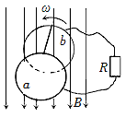
A．金属棒在最低点时回路电流为零
B．金属棒在圆环的上半部分运动时（不包括最左和最右点），a环电势低于b环
C．从最高点开始计时，回路电流的瞬时值为$$i=\frac{BLdω}{2（R+\text{r}）}sinωt$$
D．电阻R两端电压的有效值为$$U=\frac{\sqrt{2}BLdωR}{4(R+r)}$$
【答案】D
【难度】0.65
【知识点】正弦式交变电流瞬时值的表达式及其推导
【详解】A．金属杆做圆周运动的线速度
$$v=\frac{1}{2}ωd$$
设金属杆的速度方向与磁场间的夹角为θ，从最高点开始计时，感应电动势
$$E=BLv\text{sin}θ=\frac{1}{2}BLωdsinθ$$
感应电流
$$I=\frac{E}{R+r}=\frac{BLωdsinθ}{2(R+r)}$$L、R、ω、r都是定值，从最高点到最低点的过程中sinθ先减小后增大，金属棒在最低点时回路电流最大，故A错误；
B．金属棒在圆环的上半部分运动时（不包括最左和最右点），根据右手定则可知a环电势高于b环，故B错误；
C．从最高点开始计时，回路电流的瞬时值为
$$i=\frac{BLωd}{2(R+r)}cosωt$$
故C错误；
D．电流的有效值为
$$I_{有}=\frac{1}{\sqrt{2}}×\frac{BLωd}{2(R+r)}$$
电阻R两端电压的有效值为
$$U=I_{有效}R=\frac{\sqrt{2}BLdωR}{4(R+r)}$$
故D正确。
故选D。
（2022•朝阳区校级模拟）
11．如图所示，两条电阻不计的平行导轨与水平面成$$θ$$角，导轨的一端连接定值电阻$$R_{1}$$，匀强磁场垂直穿过导轨平面。一根质量为m、电阻为$$R_{2}$$的导体棒$$ab$$，垂直导轨放置，导体棒与导轨之间的动摩擦因数为$$μ$$，且$$R_{2}=2R_{1}$$。如果导体棒以速度v匀速下滑，导体棒此时受到的安培力大小为F，则棒匀速运动过程中以下判断正确的是（ ）
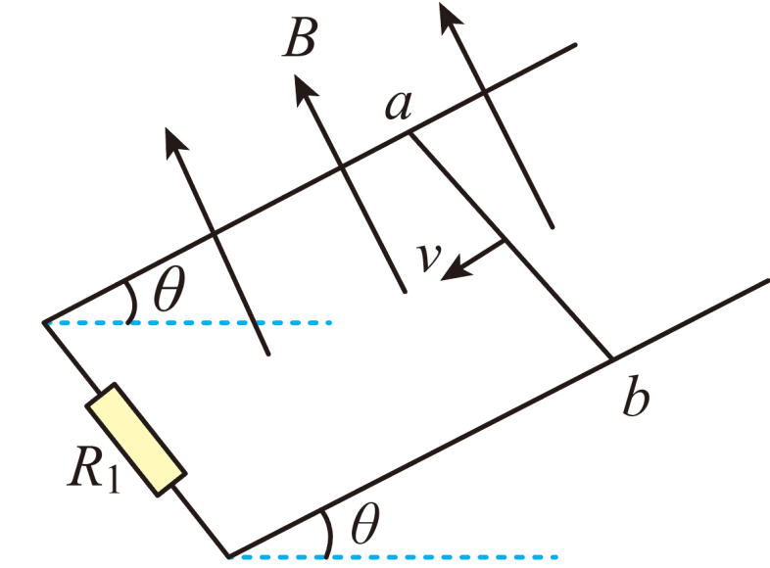
A．电阻$$R_{1}$$消耗的电功率为$$\frac{1}{3}Fv$$
B．通过棒的电流方向为a到b
C．重力做功的功率为$$mgvcosθ$$
D．运动过程中棒减少的机械能全部转化为电能、摩擦热和焦耳热
【答案】A
【难度】0.65
【知识点】右手定则、倾斜平面内的导轨单杆模型
【详解】A．设电阻R₁消耗的电功率为P₁，电阻R₂消耗的电功率为P₂，则
$$P_{1}=I^{2}R_{1}$$，$$P_{2}=I^{2}R_{2}$$
根据功能关系可知
$$P_{1}+P_{2}=Fv$$
由题意知
$$R_{2}=2R_{1}$$
联立解得
$$P_{1}=\frac{1}{3}Fv$$
故A正确；
B．根据右手定则，判断通过棒的电流方向为b到a，故B错误；
C．棒在竖直方向的分速度为vsinθ，所以重力做功的功率为
$$P=mgvsinθ$$
故C错误；
D．运动过程中棒减少的机械能全部转化为电能和摩擦热，电能最终又转化为焦耳热，故D错误。
故选A。
12．如图所示，电阻不计的两光滑平行金属导轨相距L，固定在水平绝缘桌面上，左侧圆弧部分处在竖直平面内，右侧平直部分处在磁感应强度为B、方向竖直向下的匀强磁场中，末端与桌面边缘平齐。电阻均为R的金属棒ab、cd垂直于两导轨放置且与导轨接触良好，质量分别为2m、m。开始时棒cd静止在水平直导轨上，棒ab从导轨左端距水平桌面高h处无初速度释放，进入水平直导轨后与棒cd始终没有接触，最后两棒离开导轨落在地面同一位置。不计空气阻力，重力加速度为g。则（ ）
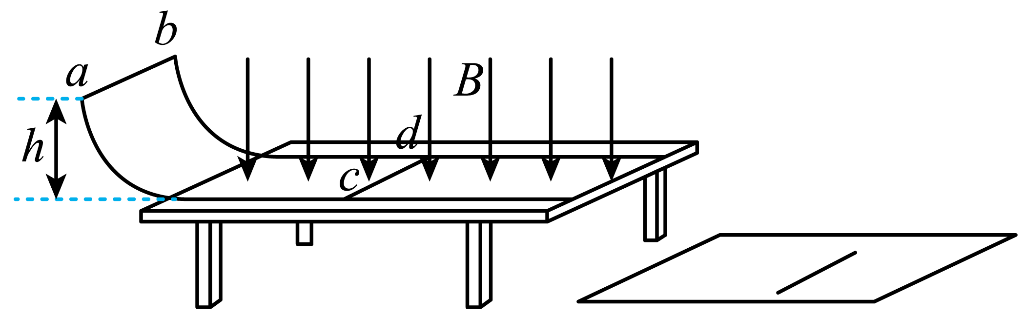
A．金属棒ab在沿导轨水平部分运动的过程中，始终做减速运动
B．在沿导轨运动的过程中，金属棒ab损失的机械能为$$\frac{2mgh}{3}$$
C．在沿导轨运动的过程中，cd棒的最大加速度为$$\frac{B^{2}L^{2}\sqrt{2gh}}{mR}$$
D．在整个过程中，通过金属棒ab的电荷量为$$\frac{2m\sqrt{2gh}}{3BL}$$
【答案】D
【难度】0.4
【知识点】双杆在等宽导轨上运动问题
【详解】A．ab进入水平导轨，切割磁感线，回路产生顺时针方向（俯视）的感应电流，ab受向左的安培力而做减速运动，cd受右的安培力而做加速运动；由题知最后两棒离开导轨落在地面同一位置，由于导体棒离开导轨后做平抛运动，两导体棒都落在地面同一位置则说明二者离开导轨时的速度相同，由于cd先离开导轨，且cd离开导轨后ab、cd将没有组成闭合回路，则cd离开后ab做匀速直线运动，所以金属棒ab在沿导轨水平部分运动的过程中，先做减速运动后做匀速运动，A错误；
B．ab滑到圆弧低端，由动能定理
$$2mgh=\frac{1}{2}⋅2mv_{0}^{2}$$
得
$$v_{0}=\sqrt{2gh}$$
由选项A分析可知二者在离开导轨时已经达到共速，且由于导轨光滑，ab、cd组成的系统动量守恒，则有
$$2mv_{0}=3mv_{共}$$
得
$$v_{共}=\frac{2v_{0}}{3}$$
则在沿导轨运动的过程中，金属棒ab损失的机械能
$$ΔE_{1}\text{=}\frac{1}{2}⋅2m{v_{0}}^{2}−\frac{1}{2}⋅2m{v_{共}}^{2}\text{=}\frac{10}{9}mgh$$
B错误；
C．ab棒刚进入磁场时，回路电动势最大，电流最大，cd棒受的安培力最大，加速度最大
$$a=\frac{F}{m}=\frac{BIL}{m}=\frac{BL\frac{BLv_{0}}{2R}}{m}=\frac{B^{2}L^{2}v_{0}}{2mR}=\frac{B^{2}L^{2}\sqrt{2gh}}{2mR}$$
C错误；
D．对导体棒ab，根据动量定理，取向右为正有
$$−BILt=2mv_{共}−2mv_{0}$$
q = It
整理有
$$q=\frac{2m\sqrt{2gh}}{3BL}$$
选项D正确。
故选D。
13．如图所示，面积为S闭合线圈放在磁场中，线圈平面与磁场垂直，磁场的磁感应强度B随时间t的变化规律是$$B\text{=}B_{m}\text{sin}\frac{\text{2}π}{T}\text{⋅}t$$，则在一个周期内线圈中产生感应电动势最大的时刻（含0与T时刻）是（ ）
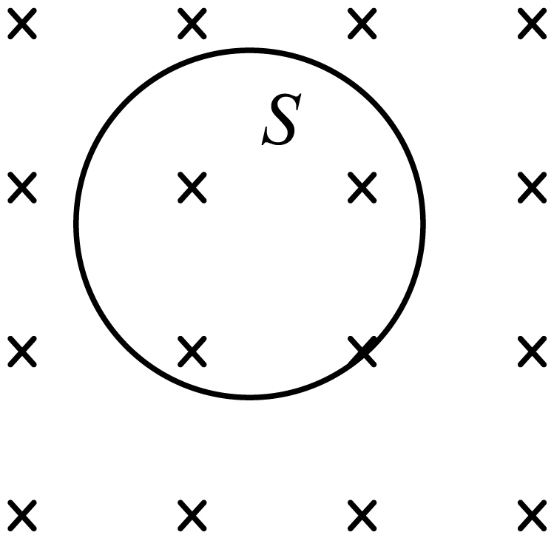
A．0、0.25T B．0.75T
C．0、0.5T、T D．0.25T、0.5T、T
【答案】C
【难度】0.65
【知识点】已知磁感应强度随时间的变化的关系式求电动势
【详解】线圈面积一定，B的周期性变化使穿过线圈的磁场量发生变化
$$\text{Φ=}B_{m}S\text{sin}\frac{\text{2}π}{T}\text{⋅}t$$
根据法拉第电磁感应律， $$E\text{=}n\frac{\text{ΔΦ}}{\text{Δ}t}$$，可见电动势最大时也就是$$\frac{\text{ΔΦ}}{\text{Δ}t}$$最大。
我们可将$$\text{Φ=}B_{m}S\text{sin}\frac{\text{2}π}{T}\text{⋅}t$$ 的函数关系用$$\text{Φ−}t$$ 图来表示
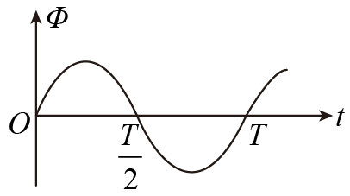
在该图上，曲线的斜率反映了$$\frac{\text{ΔΦ}}{\text{Δ}t}$$的大小。由图可见，当t等于0、0.5T、T时，切线的斜率最大，因此，在这些时刻线圈产生的感应电动势最大。
故ABD错误，C正确；
故选C。
14．如图所示，两光滑导轨水平放置在竖直向下的匀强磁场中，磁场的磁感应强度B=B₀+kt，其中B₀和k都是定值且均大于0。导轨间距最窄处为一狭缝，取狭缝所在处O点为坐标原点。狭缝右侧两导轨与x轴的夹角均为$$θ$$，一电容为C的电容器（在磁场外）与导轨左端相连，电容器中静止一带电粒子A（受到的重力不计，图中未画出）。金属棒与x轴垂直并固定在导轨上，O点到金属棒的距离为x₀。下列说法正确的是（ ）
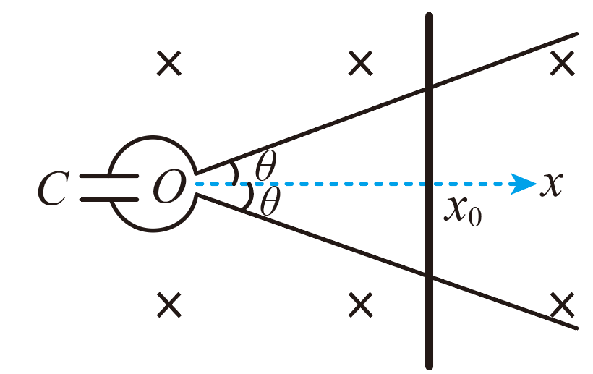
A．电容器的上极板带负电
B．电容器的电荷量为$$Ckx_{0}^{2}tanθ$$
C．带电粒子A运动到极板上之前的加速度越来越小
D．带电粒子A运动到极板上之前的加速度越来越大
【答案】B
【难度】0.65
【知识点】电容的概念、定义式、单位和物理意义、已知磁感应强度随时间的变化的关系式求电动势
【分析】本题考查电磁感应，目的是考查学生的推理能力。
【详解】A．由磁感应强度B=B₀+kt，B₀和k都是定值且均大于0，可知闭合电路的磁场随时间的增大而增强，由楞次定律可判断出电容器的上极板带正电，选项A错误；
B．由电磁感应定律，可得回路中感应电动势
$$E=\frac{ΔΦ}{Δt}=\frac{ΔBS}{Δt}=\frac{\left(B−B_{0}\right)S}{Δt}=kx_{0}^{2}tanθ$$
电容器的电荷量
$$q=CE=Ckx_{0}^{2}tanθ$$
B正确；
CD．因电容器带电荷量不变，两极板间的电场强度不变，粒子的加速度不变， CD错误。
故选B。
15．如图，足够长的间距$$d=1\text{m}$$的平行光滑金属导轨MN、$$PQ$$固定在水平面内，导轨间存在一个宽度L=1m的匀强磁场区域，磁感应强度大小为B=0.5T，方向如图所示。一根质量$$m_{a}=0.1\text{kg}$$，阻值$$R_{a}=1.0\text{Ω}$$的金属棒a以$$v_{0}=4\text{m/s}$$的初速度从左端开始沿导轨滑动，穿过磁场区域后，与另一根质量$$m_{b}=0.2\text{kg}$$，阻值$$R_{b}=1.5\text{Ω}$$的原来静置在导轨上的金属棒b发生弹性碰撞，两金属棒始终与导轨垂直且接触良好，导轨电阻不计。
（1）求金属棒a刚进入磁场时棒a两端的电压$$U_{0}$$；
（2）求金属棒a第一次穿过磁场区域的过程中，电路中产生的总热量$$Q$$；
（3）通过计算判断金属棒a能否再次穿过磁场区域。
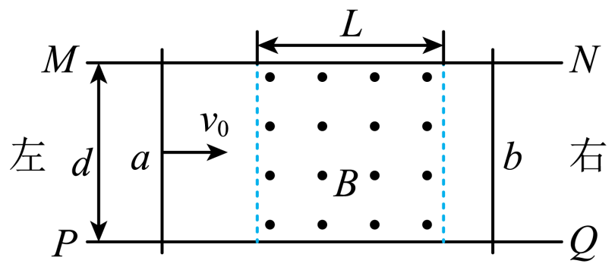
【答案】（1）1.2V；（2）0.35J；（3）金属棒a刚好能再次穿过磁场区域
【难度】0.4
【知识点】双杆在等宽导轨上运动问题
【详解】（1）金属棒a刚进入磁场时电动势为
$$E_{0}=Bdv_{0}$$
回路中的电流为
$$I_{0}=\frac{E_{0}}{R_{a}+R_{b}}$$
此时金属棒a两端的电压为
$$U_{0}=I_{0}R_{b}$$
由上面式子可解得
$$U_{0}=1.2\text{V}$$
（2）金属棒a第一次穿过磁场时电路中产生的平均电动势为
$$\overline{E}=\frac{ΔΦ}{\text{Δ}t}=\frac{BLd}{\text{Δ}t}$$
平均电流为
$$\overline{I}=\frac{\overline{E}}{R_{a}+R_{b}}$$
金属棒a受到的安培力为
$$\overline{F}=B\overline{I}d$$
规定向右为正方向，对金属棒a，根据动量定理得
$$−B\overline{I}d⋅\text{Δ}t=m_{a}v_{a}−m_{a}v_{0}$$
解得金属棒a第一次离开磁场时速度
$$v_{a}=3\text{m}/\text{s}$$
金属棒a第一次穿过磁场区域的过程中，电路中产生的总热量等于金属棒a机械能的减少量，即
$$Q=\frac{1}{2}m_{a}v_{0}^{2}−\frac{1}{2}m_{a}v_{a}^{2}$$
联立并代入数据得
$$Q=0.35\text{J}$$
（3）规定向右为正方向，两金属棒碰撞过程根据动量守恒和机械能守恒得
$$m_{a}v_{a}=m_{a}{v^{′}}_{a}+m_{b}v_{b}$$
$$\frac{1}{2}m_{a}v_{a}^{2}=\frac{1}{2}m_{a}{v^{′}}_{a}^{2}+\frac{1}{2}m_{b}v_{b}^{2}$$
联立并代入数据解得金属棒a反弹的速度为
$${v^{′}}_{a}=−1\text{m}/\text{s}$$
设金属棒a最终停在距磁场右边界x处，则从反弹进入磁场到停下来的过程，电路中产生的平均电动势为
$$\overline{E^{'}}=\frac{\text{ΔΦ'}}{\text{Δ}t^{'}}=\frac{Bxd}{\text{Δ}t^{'}}$$
平均电流为
$$\overline{I^{′}}=\frac{\overline{E^{′}}}{R_{a}+R_{b}}$$
金属棒a受到的安培力为
$$\overline{F^{′}}=B\overline{I^{′}}d$$
规定向右为正方向，对金属棒a，根据动量定理得
$$B\overline{I^{′}}d⋅\text{Δ}t^{′}=0−m_{a}{v^{′}}_{a}$$
联立并代入数据解得
$$x=1\text{m}$$
即金属棒a刚好能再次穿过磁场区域。
16．如图甲所示，空间存在方向竖直向下的匀强磁场，MN、PQ是水平放置的平行长直导轨，其间距为$$L=2\text{m}$$，$$R_{1}$$和$$R_{2}$$ 是并联在导轨一端的电阻，且$$R_{1}=12Ω$$，$$R_{2}=6Ω$$，ab是垂直导轨放置的质量为$$m=1\text{kg}$$的导体棒，导轨和导体棒之间的动摩擦因数各处均相同。从零时刻开始，对ab施加一个大小为$$F=0.75\text{N}$$，方向水平向左的恒定拉力，使其从静止开始沿导轨滑动，滑动过程中棒始终保持与导轨垂直且良好接触，图乙是棒的υ-t图像，其中O点为坐标原点，其坐标为（0，0），AO是图像在O点的切线，AB是图像的渐近线。除$$R_{1}、R_{2}$$ 以外，其余部分的电阻均不计，设最大静摩擦力等于滑动摩擦力。已知当棒的位移为10m时，其速度达到了最大速度$$1\text{m}/\text{s}$$。 求（结果可以保留分数）
（1）导体棒ab运动中受的摩擦力f的大小和磁感应强度B的大小；
（2）在导体棒ab的位移为10m过程中电阻R₁上产生的焦耳热；
（3）若在导体棒ab的位移为10m时立即将恒定拉力F撤掉，此后导体棒ab滑行到停止的过程中流过$$R_{2}$$的电量为$$\frac{1}{12}\text{C}$$，求摩擦力在导体棒ab整个运动过程的平均功率。
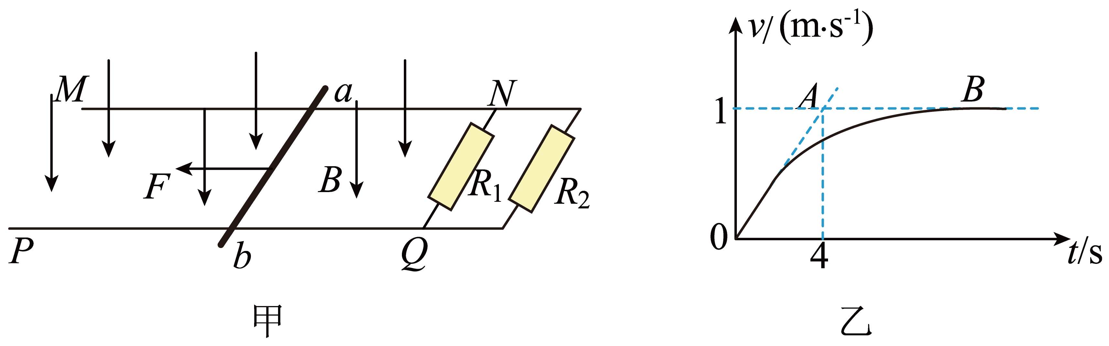
【答案】（1）0.5N，0.5T；（2）$$\frac{2}{3}\text{J}$$；（3）$$\frac{1}{3}W$$
【难度】0.4
【知识点】竖直平面内的导轨单杆模型
【详解】(1)0时刻对导体棒受力分析得
$$F=f+ma$$
由图2知
$$a=\frac{Δv}{Δt}=0.25{\text{m/s}}^{\text{2}}$$
联立解得
$$f=0.5\text{N}$$
棒匀速运动的速度$$v=1\text{m/s}$$
$$F−f−F_{安}=0$$
$$F_{安}\text{=}BIL$$
$$I=\frac{E}{R_{总}}$$
$$E=BLv$$
$$R_{总}\text{=}\frac{R_{1}⋅R_{2}}{R_{1}+R_{2}}=4Ω$$
联立解得
$$B=0.5\text{T}$$
(2)对棒
$$F⋅x−f⋅x=\frac{1}{2}mv^{2}+Q_{总}$$
$$Q_{总}\text{=}2\text{J}$$
$${\text{Q}}_{R_{1}}=\frac{U^{2}}{R_{1}}$$
$${\text{Q}}_{R_{2}}=\frac{U^{2}}{R_{2}}$$
$$\frac{{\text{Q}}_{R_{1}}}{{\text{Q}}_{R_{2}}}=\frac{1}{2}$$
联立解得
$${\text{Q}}_{R_{1}}=\frac{1}{3}Q_{总}=\frac{2}{3}\text{J}$$
(3) $$0\sim 10\text{m}$$
$$(F−f−F_{安})t_{1}=mv−0$$
$$F_{安_{2}}⋅t_{2}=BLq_{2}$$ $$F_{安}⋅t_{1}=BLq_{1}$$
$$q_{1}=n\frac{Δφ}{Δt}Δt=\frac{BLx_{1}}{R_{总}}\text{=}2.5\text{C}$$
$$t_{1}=14\text{s}$$
14s后到停止运动
$$q_{R_{2}}=I_{2}⋅t=\frac{U}{R_{2}}t$$
$$q_{R_{1}}=I_{1}⋅t=\frac{U}{R_{1}}t$$
$$\frac{q_{R_{1}}}{q_{R_{2}}}=\frac{R_{2}}{R_{1}}=\frac{1}{2}$$
代入数据得
$$q_{R_{1}}=\frac{1}{6}\text{C}$$
$$q_{2}=q_{R_{1}}+q_{R_{2}}=\frac{1}{2}\text{C}$$
对棒有
$$(−F_{安_{2}}−f)t_{2}=0−mv$$
$$F_{安_{2}}⋅t_{2}=BLq_{2}$$
$$t_{2}=\frac{7}{4}\text{s}$$
$$q_{2}=\frac{BLx_{2}}{R_{总}}$$
$$x_{2}=\frac{1}{2}\text{m}$$
$$P=\frac{f⋅x_{1}+f⋅x_{2}}{t_{1}+t_{2}}=\frac{1}{3}\text{W}$$

